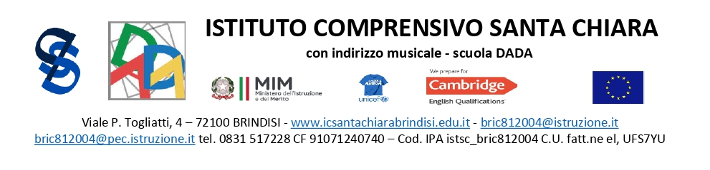

Circ. 135

Alunni

Genitori

Docenti

Scuola dell'infanzia

Scuola primaria

Scuola Secondaria di primo grado

Oggetto: Organizzazione spettacolo “Le cose che fanno il Natale”.

SI COMUNICA

che gli alunni e le alunne coinvolti nello spettacolo "Le cose che fanno il Natale" il 18 dicembre p.v. dovranno trovarsi al teatro Verdi, accompagnati e ripresi dai genitori, nei seguenti orari:

Scuola dell'infanzia e scuola primaria:

* mattino: dalle ore 9.30 fino alle ore 12.00, per le prove generali.
* pomeriggio: dalle ore 17:15 fino alla fine dello spettacolo.

Scuola secondaria:

* Mattino: dalle ore 9:00 alle ore 12:00, per le prove generali.
* Pomeriggio: dalle ore 16:00, per il sound check, fino alla fine dello spettacolo.

Gli orchestrali dovranno essere vestiti di nero con cappellino natalizio (senza luci led) ed eventualmente altro accessorio rosso a discrezione del singolo. Tutti gli altri alunni invece come indicato dai docenti.

Tutti gli alunni coinvolti saranno considerati presenti alle lezioni, ma fuori classe.

Il Dirigente Scolastico

Maurizio Fino